ROTINA DO TRABALHO PEDAGÓGICO PARA SER REALIZADA EM DOMICÍLIO (BERÇÁRIO I-A) - Profª Daiane
- Data: 28/06 a 02/07 de 2021
E.M.E.I. “Emily de Oliveira Silva”
SEGUNDA-FEIRA | TERÇA-FEIRA | QUARTA-FEIRA | QUINTA-FEIRA | SEXTA-FEIRA
BERÇÁRIO I-A  - ATIVIDADE 1  - (EO) (EF) (CG) (TS) Atividade prática: Cesta de basquete com materiais reciclados  - Fazer brinquedos reciclados é uma atividade cheia de benefícios, dá um novo destino a itens que estão em casa, entretém as crianças e ainda gera objeto novo e todo especial.  Materias  * 1 caixa de sapato;  * 2 copos descartáveis;  * Fita crepe;  * 1 Folha de Sulfite branca;  * Jornal;  * Tinta guache preto;  * 1 Pincel.  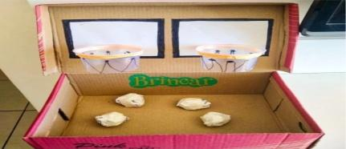  - (EF) Vídeo: Explicação da atividade do dia  - Explicação gravada pela PROFESSORA DAIANE, de como realizar a atividade.  Disponível em:  https://youtu.be/4d32NSLuFZ4 | BERÇÁRIO I-A  - ATIVIDADE 1  - (EF) (EO) (CG) (TS) Vídeo: Pula Pipoquinha – Bob Zoom  - Coloque o bebê para dançar e se divirta junto com ele ouvindo a música.  Disponível em: https://youtu.be/MgG13r2fVOw  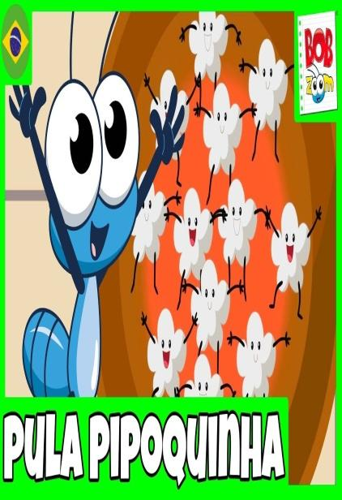 | BERÇÁRIO I-A  - ATIVIDADE 1  - (EF) Vídeo: Boitatá – Cobra com tampinha de Garrafa  Disponível em:  https://youtu.be/kUQA4ekKZ6g  - (EO) (CG) (TS) Atividade prática: Vamos construir uma cobra bem colorida?  - Quanto mais tampinhas você tiver, mais engraçada e comprida ficará a cobra. Depois de pronta dê para o bebê manusear e brincar à vontade.  Materias  *Tampinhas;  *Barbante;  *Papelão;  *Tintas;  *Pincel.  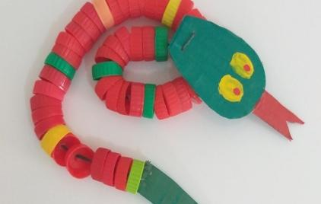 | BERÇÁRIO I-A  - ATIVIDADE 1  - (EF) (EO) (CG) (TS) Vídeo: Pula a Fogueira – Festa Junina  - Coloque o bebê para dançar e se divirta junto com ele ouvindo a música.  Disponível em:  https://youtu.be/GlK95R8-sHI  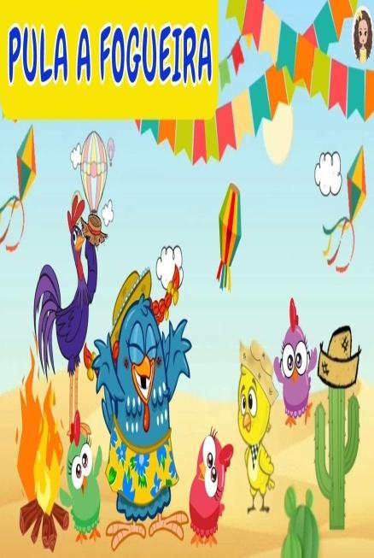 | BERÇÁRIO I-A  - ATIVIDADE 1  - (EO) (CG) Dia da massagem  - A massagem é uma atividade prazerosa e facilitadora de momentos relaxantes em qualquer idade, é muito importante o toque, do contato pele com pele entre o adulto e a criança por ela cuidada, especialmente nos primeiros anos de vida.  - Observação  - Se o bebê tiver um hidratante ou óleo específico para ele, seria interessante estar aproveitando esse momento para usá-lo na massagem e, citar as partes do corpo conforme as toca.  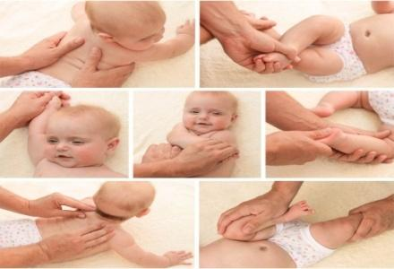  Bom final de  semana!!!

